Analiza activității unei organizații economice

- PROIECT INFORMATICA -

IANCU Liviu-Gabriel - GRUPA: 102 FB ID

Facultatea de Științe Economice - Finanțe și Bănci – ID

Cuprins

Index 3

Introducere 3

Prezentare organizație 3

Obiect de activitate 4

Schema circuitului economic 4

Cheltuielile firmei 5

Factori de productie 6

Informații financiare 6

Bibliografie 10

# Index

A

activitate, 2, 4

C

cheltuieli, 2, 5

circuit economic, 2, 4

I

indicatori, 6

# Introducere

N**umărul de mașini înmatriculate în București și Ilfov se apropie de 1,8 milioane, mașini care necesită întreținere.** [1]

În 2017, în București erau înmatriculate 1.296.607 autovehicule, iar în Ilfov 166.467, în total 1.463.071.

În 2022, în București, numărul acestora a crescut la 1.529.221 mașini, iar în Ilfov la 256.007, în total 1.785.228 mașini.

**Am dorit studiem dacă această creștere a numărului de autovehicule a avut impact asupra unei companii din domeniul serviciilor auto.**

# Prezentare organizație

Am ales să realizăm prezentul proiect prin analizarea companiei Capital Service Auto SRL, o unitate de tip service auto ce activează la nivelul municipiului București.

**S.C. Autosoft S.R.L** promite clienților servicii profesionale, la prețuri reduse, asigurând că neplăcuta experiență de a duce mașina la reparat, va deveni un lucru lipsit de griji.

## Obiect de activitate

S.C. Autosoft S.R.L este un service auto multimarcă autorizat de Registrul Auto Roman. Firma este înregistrată cu codul CAEN 4520 cu activitatea principală Întreținerea și repararea autovehiculelor.

Activitățile permise în cadrul codului 4520 sunt:

* întreținerea și repararea autovehiculelor:
  + reparații mecanice
  + reparații electrice
  + repararea sistemelor electronice de injecție
  + întreținerea uzuală (curentă)
  + reparații ale caroseriei
  + reparații ale unor piese ale motorului
  + spălare, lustruire etc.
  + vopsire
  + repararea parbrizelor
  + repararea scaunelor din autovehicule
* repararea, montarea sau înlocuirea anvelopelor și a camerelor de aer
* tratamentul anti-rugină
* instalarea de piese și accesorii opționale care nu fac parte din procesul de fabricație

De asemenea, pentru autorizația de funcționare a codul CAEN 4520 este nevoie de următoarele autorizații/avize de funcționare[2]:

* Aviz - Autorizație funcționare Primărie
* Autorizație Mediu
* Autorizatie R.A.R. (Registrul Auto Roman)

# Schema circuitului economic

Am efectuat schema circuitului economic evidențiind relațiile firmei în cadrul circuitului. Astfel, CAPITAL SERVICE AUTO SRL interacționează prin intermediul piețelor bunurilor de consum cu menajele și alți agenți economici oferind servicii de reparații auto, primind contravaloarea serviciilor. De asemenea cumpără prin intermediul altor agenți economici piese de schimb.

**AUTO SOFT**

Piețele bunurilor de consum

**MENAJE**

**ALȚI AGENȚI ECONOMICI**

Piețele factorilor de producție consum

Agenți economici

Figura 1. - Evoluție cifră de afaceri, venituri, cheltuieli

## Cheltuielile firmei

Cheltuielile firmei sunt urmatoarele:

* Salariile angajaților: salariile angajaților reprezintă una dintre cele mai mari cheltuieli ale firmei.
* Achiziționarea uneltelor și a echipamentelor: pentru a oferi servicii de întreținere si reparații de calitate, este necesară achiziționarea unor echipamente si unelte specializate.
* Achiziționarea pieselor de schimb: pentru a repara mașinile clienților, este necesar un stoc cu o varietate de piese de schimb.
* Asigurările: asigurările de raspundere civila, asigurările de bunuri si asigurarile de angajați
* Promovarea serviciilor: pentru a-i atrage pe clienți, este importantă investiția în promovare.
* Utilitățile: facturile pentru apă, electricitate, gaze naturale, internet și telefon
* Chiria: este platită în funcție de acordul dintre administratorul firmei si proprietarul spațiului inchiriat
* Impozitul pe venit

## Factori de productie

Factorii importanți de productie în cadrul companiei sunt forța de muncă unde rolul angajațiilor este unul esențial pentru a realiza reparații și întreținere pe mașini. Mecanicii din cardrul firmei sunt bine pregătiți și calficați pentru realizarea lucrărilor. Aceâtia dispun de echipamente și instrumente, service-ul fiind dotat cu echipamente si instrumente necesare pentru realizarea reparațiilor, cum ar fi scule și echipamente de măsurare.

# Informații financiare

Am analizat indicatorii financiari ai firmei pornind de la informațiile financiare anuale din anii 2020 și 2021. Pentru cele două perioade avem următoarele date:

|  |  |  |
| --- | --- | --- |
| Indicator | 2021 | 2020 |
| Active imobilizate total | 118.559 | 130.557 |
| Active circulante total | 707.646 | 505.944 |
| Stocuri | 155.180 | 118.982 |
| Provizioane | 0 | 0 |
| Venituri în avans | 0 | 0 |
| Cheltuieli în avans | 0 | 0 |
| Capitaluri | 192.294 | 163.036 |
| Capital social | 200 | 200 |
| Număr angajați | 9 | 8 |
| Cifră de afaceri | 1.895.711 | 1.149.120 |
| Venituri | 1.930.593 | 1.158.806 |
| Cheltuieli | 1.719.393 | 1.146.388 |
| Profit brut | 211.200 | 12.418 |
| Profit net | 191.894 | 11.176 |
| Casă și Bancă | 470.874 | 333.950 |
| Creanțe | 81.592 | 53.012 |

Figura 2. - Evoluție cifră de afaceri, venituri, cheltuieli

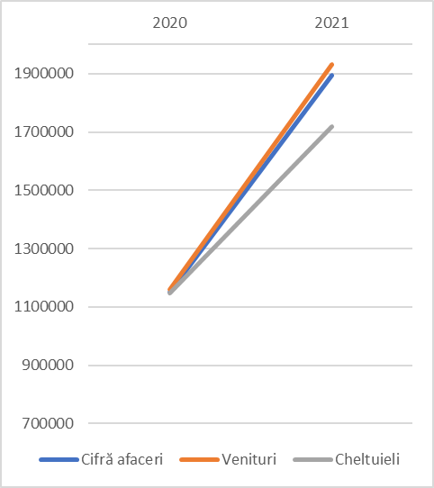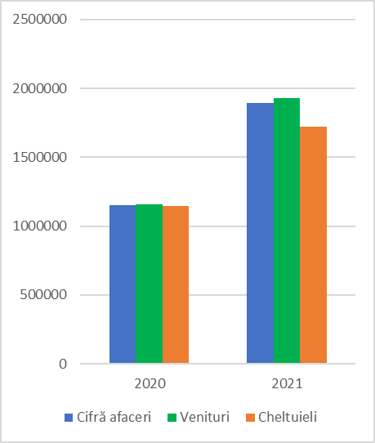

# Bibliografie

Diana Andreea Mandricel, lector univ dr. - Microeconomie suport de curs 2022, lector univ dr Diana Andreea Mandricel

<https://www.onrc.ro/index.php/ro/caen>

<https://caen.ro/caen/4520-intretinerea-si-repararea-autovehiculelor>

<https://www.risco.ro/>

<https://membri.listafirme.ro/>

<https://www.capitalserviceauto.ro/services/>

1. https://www.hotnews.ro/stiri-administratie_locala-25870560-numarul-masini-inmatriculate-bucuresti-ilfov-crescut-peste-560-000-ultimii-10-ani-apropiindu-1-8-milioane.htm
2. <https://caen.ro/caen/4520-intretinerea-si-repararea-autovehiculelor>